الجمهورية الجزائرية الديمقراطية الشعبية
وزارة التربيــــــــة الوطــــــنية مديرية التربية لولاية ميلة
متوسطة الشهيد هلال بلقاسم 18مــــــــــــــــاي 2022
الاختبار الثالث في مادة: الرياضيات المدة: ساعتــــــــان
الجزء الأول:(12 نقطة)
التمرين الأول:(03 نقاط)
ليكن العددان M و N حيث :

$$M=\sqrt{112}-3\sqrt{28}+3\sqrt{175} ؛ N=-\frac{7}{2}×\left(\frac{10}{7}-2\right)=$$
- اُكتب العدد M على الشكل $a\sqrt{7}$ حيث a عدد طبيعي.
- بين أن N عدد طبيعي.
- اُكتب النسبة $\frac{2M}{3\sqrt{2}}$ على شكل نسبة مقامها عدد ناطق.
التمرين الثاني:(03 نقاط)
E عبارة جبرية حيث : $E={\left(3x+5\right)}^{2}-{\left(x-2\right)}^{2}$
- اُنشر وبسط العبارة E .
- حلل العبارة E الى جداء عاملين من الدرجة الأولى.
- حل المتراجحة : $-6x^{2}-7x+3≤-6x^{2}-18$ ثم مثّل مجموعة حلولها بيانياً.
التمرين الثالث:(03 نقاط)
المستوي منسوب الى معلم متعامد ومتجانس $(o,\vec{i},\vec{j})$ ووحدة الطول هي السنتيمتر.
- علم النقط A(-4 ; 3) ؛ B(-4 ; -2) ؛ C(3 ; -2)
- اُحسب مركبتي الشعاع $\vec{BC}$.
- بين أن المثلث ABC قائم في B علماً أن $AB=5$ و $BC=7$
التمرين الرابع:(03 نقاط)

.
.
.
.
D
A
K
C
الشكل المقابل مرسوم بأطوال غير حقيقية ووحدة الطول هي cm .
ABCD رباعي قطراه متعامدان ومتقاطعان في K حيث :
KA = 12 ؛ KC = 5 ؛ KB=18 ؛ KD=7,5
- برهن أن المستقيمين (AB) و (CD) متوازيان.
.
- اُحسب الطول AB مدوراً الى الوحدة.
B
صفحة 01 من 02 صفحة 01 من 02

تابع للاختبار الثالث في مادة : الرياضيات مـــــاي 2022

الجزء الثاني:(08 نقاط)
يملك الأخوان سعيد وجمانة قطعة أرض عل شكل شبه منحرف قائم حيث :
CD = 90 m ؛ AB = 60 m
ومجزئة حسب المخطط أسفله حيث القطعة ADM تملكها جمانة، والقطعة ABCM يملكها سعيد و M نقطة متحركة على الضلع [DC].
- لتكن $S_{1}$ مساحة الجزء ADM و $S_{2}$ مساحة الجزء ABCM .
- عبر بدلالة x عن المساحتين $S_{1}$ و $S_{2}$ .
- ساعد الأخوين على تحديد موضع النقطة M بحيث تكون مساحة قطعة سعيد ضعف مساحة قطعة جمانة.
- في مستوٍ منسوب الى معلم متعامد ومتجانس $(o,\vec{i},\vec{j})$ مثّل بيانياً الدالتين f و g حيث :
F(x) = 15 x و g(x) = -15x + 2250(f تمثل $S_{1}$ و g تمثل $S_{2}$ )
(نأخذ 1cm على محور الفواصل يمثل 15 m و 1cm على محور التراتيب يمثل $200 m^{2}$ )
- بقراءة بيانية جِد الطول x حتى تكون المساحة $S_{2}$ تساوي $1800 m^{2}$ .

B

A

D

x

C

S₂

S₁

30 m

M

ملاحظات:
- مساحة شبه المنحرف = ( القاعدة الصغرى + القاعدة الكبرى )× الارتفاع ÷2 .
- استعمل لوناً واحداً للكتابة والتسطير الأزرق أو الأسود فقط.
الأستاذ : بلعكري عادل يتمنى للجميع التوفيق والنجاح
صفحة 02 من 02 صفحة 01 من 02

المادة : رياضيــــــات الإجابة المقترحة للاختبار الثالث الأستاذ : بلـــعكري عادل
المستوى : 4 متوسط السنة الدراسيـــــة : 2022.2021
 | العـــــلامة
 | مجـزأة | المجـموع
التمرين الأول:(03 نقاط)  ليكن العددان M و N حيث :  $$M=\sqrt{112}-3\sqrt{28}+3\sqrt{175} ؛ N=-\frac{7}{2}×(\frac{10}{7}-2)$$  - كتابة العدد M على الشكل $a\sqrt{7}$ حيث a عدد طبيعي:  $$M=\sqrt{112}-3\sqrt{28}+3\sqrt{175} \\ M=\sqrt{16×7}-3\sqrt{4×7}+3\sqrt{25×7} \\ M=4\sqrt{7}-3×2\sqrt{7}+3×5\sqrt{7} \\ M=\left(4-6+15\right)\sqrt{7} \\ M=13\sqrt{7}$$  - نبين أن N عدد طبيعي:  $$N=-\frac{7}{2}×\left(\frac{10}{7}-2\right)=-\frac{7}{2}\left(\frac{10}{7}-\frac{14}{7}\right) \\ N=-\frac{7}{2}×\left(-\frac{4}{7}\right)=\frac{28}{14}=2$$  - كتابة النسبة $\frac{2M}{3\sqrt{2}}$ على شكل نسبة مقامها عدد ناطق:  $$\frac{2M}{3\sqrt{2}}=\frac{2×13\sqrt{7}}{3\sqrt{2}}=\frac{26\sqrt{7}×\sqrt{2}}{3\sqrt{2}×\sqrt{2}}=\frac{26\sqrt{7}×\sqrt{2}}{3×2}=\frac{26\sqrt{14}}{6} \\ =\frac{13\sqrt{14}}{3}$$ | 01,25  01,25  0,5 | 03
التمرين الثاني:(03 نقاط)  E عبارة جبرية حيث : $E={\left(3x+5\right)}^{2}-{\left(x-2\right)}^{2}$  - نشر وتبسيط العبارة E :  $$E={\left(3x+5\right)}^{2}-{\left(x-2\right)}^{2} \\ E=\left[\left(3x^{2}\right)+5^{2}+2×5×\left(3x\right)\right]-\left[x^{2}+2^{2}-2×2x\right] \\ E=\left(9x^{2}+25+30x\right)-x^{2}-4+4x \\ E=8x^{2}+34x+21$$  - تحليل العبارة E الى جداء عاملين من الدرجة الأولى:  01  $$E={\left(3x+5\right)}^{2}-{\left(x-2\right)}^{2}$$  $$E=\left[\left(3x+5\right)+\left(x-2\right)\right]\left[\left(3x+5\right)-\left(x-2\right)\right] \\ E=\left(3x+5+x-2\right)\left(3x+5-x+2\right) \\ E=(4x+3)(2x+7)$$  - حل المتراجحة : $-6x^{2}-7x+3≤-6x^{2}-18$ وتمثّيل مجموعة حلولها بيانياً:  $$-6x^{2}-7x+3≤-6x^{2}-18 \\ -6x^{2}-7x+6x^{2}≤-18-3 \\ -7x≤-21$$  $$x≥\frac{-21}{-7} \\ x≥3$$  حلول المتراجحة هي كل قيم x الأكبر تماماً او تساوي 3.  الحــــــلول  [  3 | 01  01  0,75  0,25 | 03
التمرين الثالث:(03 نقاط)  المستوي منسوب الى معلم متعامد ومتجانس $(o,\vec{i},\vec{j})$ ووحدة الطول هي السنتيمتر.  - تعليم النقط A(-4 ; 3) ؛ B(-4 ; -2) ؛ C(3 ; -2)  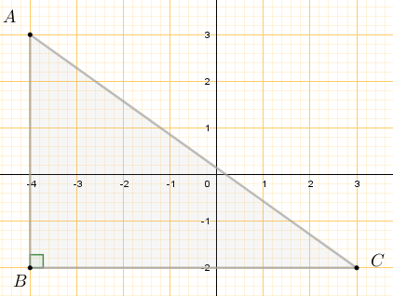  - حسبا مركبتي الشعاع $\vec{BC}$ :  $$\vec{BC}\left({x_{C}-x_{B} \atop y_{C}-y_{B}}\right) ، \vec{BC}\left({3-(-4) \atop -2-(-2)}\right) ، \vec{BC}\left({7 \atop 0}\right)$$  - نبين أن المثلث ABC قائم في B علماً أن $AB=5$ ، $BC=7$  نحسب أولا الطول AC :  $$AC=\sqrt{{\left(3-\left(-4\right)\right)}^{2}+{\left(-2-3\right)}^{2}} \\ AC=\sqrt{{\left(7\right)}^{2}+{(-5)}^{2}} \\ AC=\sqrt{49+25}=\sqrt{74}$$  02  $${BC^{2}+AB^{2}=7^{2}+5^{2}=74 \atop AC^{2}={\sqrt{74}}^{2}=74 }$$  نلاحظ أن $BC^{2}+AB^{2}=AC^{2}$ وحسب خاصية فيثاغورس العكسية فإن المثلث ABC قائم في B . | 0,75  0,75  0,75  0,75 | 03  B  A  D  C  $$\sqrt{30}$$  $$\sqrt{10}$$  $$2\sqrt{5}$$
التمرين الرابع:(03 نقاط)  الشكل المقابل مرسوم بأطوال غير حقيقية ووحدة الطول هي cm .  ABCD رباعي قطراه متعامدان ومتقاطعان في K حيث :  KA = 12 ؛ KC = 5 ؛ KB=18 ؛ KD=7,5  - نبرهن أن المستقيمين (AB) و (CD) متوازيان:  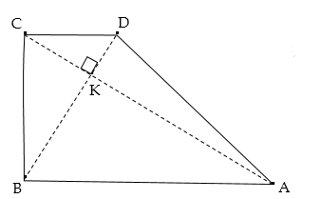  نحسب النسبتين : $\frac{KA}{KC} و \frac{KB}{KD}$  $$\frac{KA}{KC}=\frac{12}{5}=2,4$$  $$\frac{KB}{KD}=\frac{18}{7,5}=2,4$$  نلاحظ أن $\frac{KA}{KC} = \frac{KB}{KD}$ والنقط A ، K ،C و B ، K ، D في استقامية وبنفس الترتيب ، حسب خاصية طالس العكسية فإن المستقيمين  (AB) و (CD) متوازيان.  - حساب للطول AB :  بتطبيق خاصية فيثاغورس على المثلث KBA القائم في K نجد :  $$AB^{2}=AK^{2}+BK^{2} \\ AB^{2}={12}^{2}+{18}^{2}=144+324=468 \\ AB=\sqrt{468}≈22 cm$$  03 | 0,5  0,5  0,75  01  0,25 | 03
الجزء الثاني:(08 نقاط)  - التعبير بدلالة x عن المساحتين $S_{1}$ و $S_{2}$ :  $$S_{1}=\frac{AD×MD}{2}=\frac{30x}{2}=15x$$  $$S_{2}=S_{ABCD}-S_{1}$$  - حساب $S_{ABCD}$ ( مساحة شبه المنحرف)  $$S_{ABCD}=\frac{\left(AB+CD\right)×AD}{2}=\frac{\left(90+60\right)×30}{2}=2250 m^{2}$$  إذن :$$S_{2}=2250-S_{1} \\ S_{2}=2250-15x \\ S_{2}=-15x+2250$$  - مساعدة الأخوين على تحديد موضع النقطة M بحيث تكون مساحة قطعة سعيد ضعف مساحة قطعة جمانة:  نحل المعادلة : $S_{2}=2×S_{1}$  $$-15x+2250=2×15x \\ -15x-30x=-2250 \\ -45x=-2250 \\ x=\frac{-2250}{-45}=50 m$$  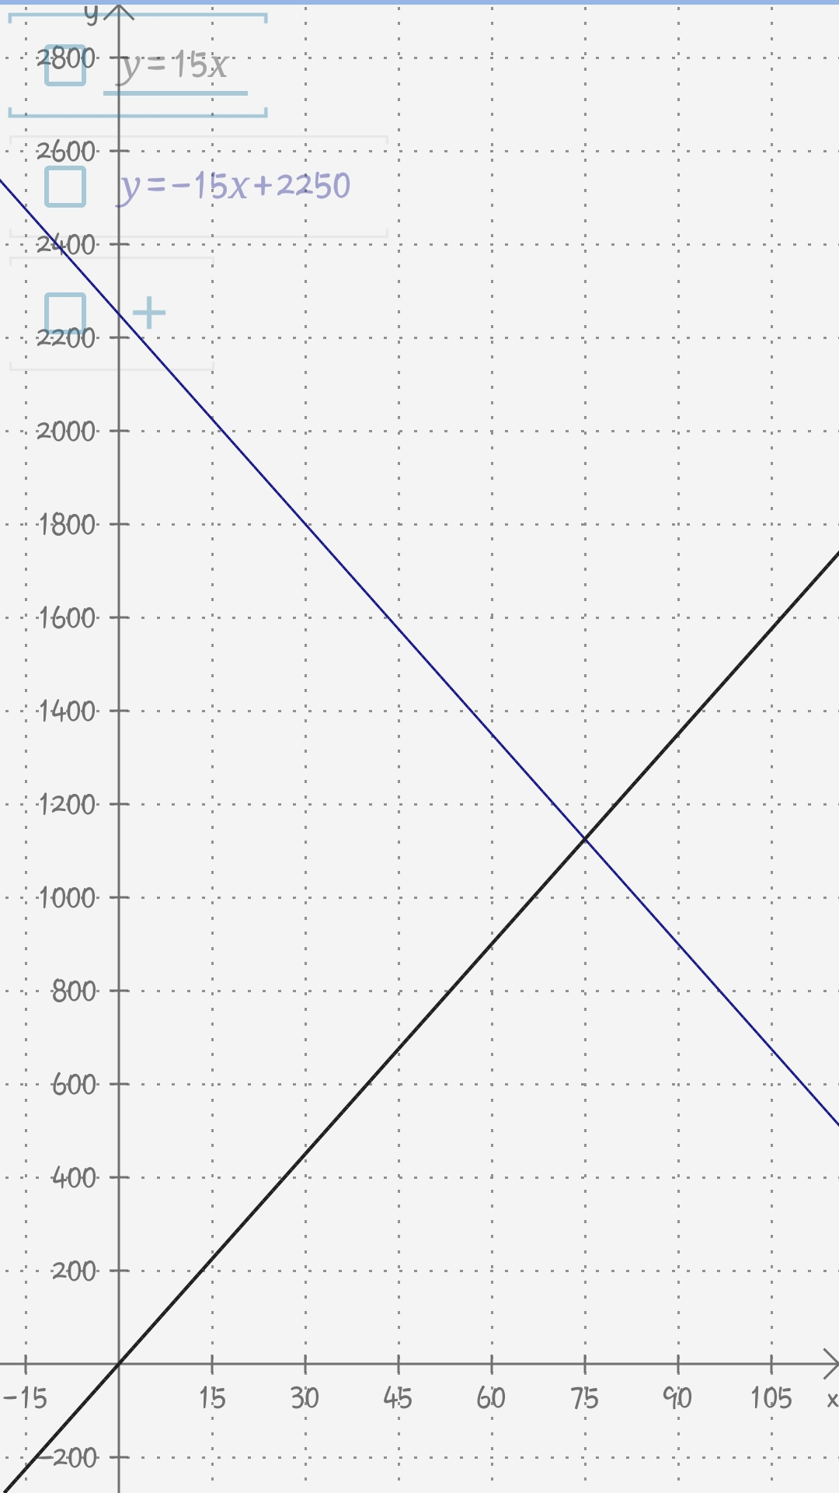  g  - التمثيل البياني:  f  - إيجاد الطول x حتى تكون  المساحة $S_{2}$ تساوي $1800 m^{2}$ :  من البيان وبالإسقاط ، تكون المساحة  04  $S_{2}$ تساوي $1800 m^{2}$ اذا كان  x = 30 m  معيار الاتقان + 01 نقطة (عدم التشطيب + الكتابة مقروءة + التمثيل واضح + ترقيم الإجابات )  04 | 01  01  01  01  02,5  0,5 | 08
  60 | x
  900 | F(x)
  90 | 30 | x
  900 | 1800 | g(x)

